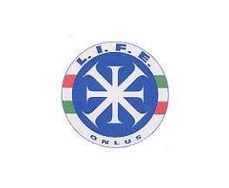
Domenica 14 luglio, “Nuota con noi”
La gara amatoriale e il campionato regionale FINP in acque libere

Domenica 14 luglio, alle 9, si svolgerà a Santa Tecla (Acireale), presso il lido Cocole, la sedicesima edizione di “Nuota con noi”, organizzata dall’Associazione Life Onlus.
“La manifestazione, molto attesa ogni estate da tantissimi atleti con disabilità e non, è innanzitutto una gara amatoriale dedicata allo sport, alla solidarietà e all’inclusione” spiega Martino Florio, presidente dell’Associazione Life Onlus. “Nuota con noi è realizzata in collaborazione con la FINP, sponsorizzata da numerosi enti, con il patrocinio del Comune di Acireale. Nell’ambito della manifestazione, si svolgerà anche il campionato regionale FINP in acque libere”.
Per poter effettuare l’iscrizione, si dovrà essere in possesso di un documento d’identità in corso di validità.
L'evento sportivo si concluderà con numerosi premi e gadget messi a disposizione dagli sponsor aderenti all’iniziativa.

Alessandra Mercurio
Addetto stampa
Associazione Life Onlus

